附件3
单位考务信息填报流程
（单位管理员适用）

一、打开“广西壮族自治区司法厅”（http://sft.gxzf.gov.cn）网站，点击“广西壮族自治区行政执法人员培训考试管理系统”，进入“单位报名”模块，输入管理员用户名和密码登陆单位报名页面。
二、点击页面右侧“考点考场管理”，选择“考场管理”的“考场申报”模块，点击“添加申报”。
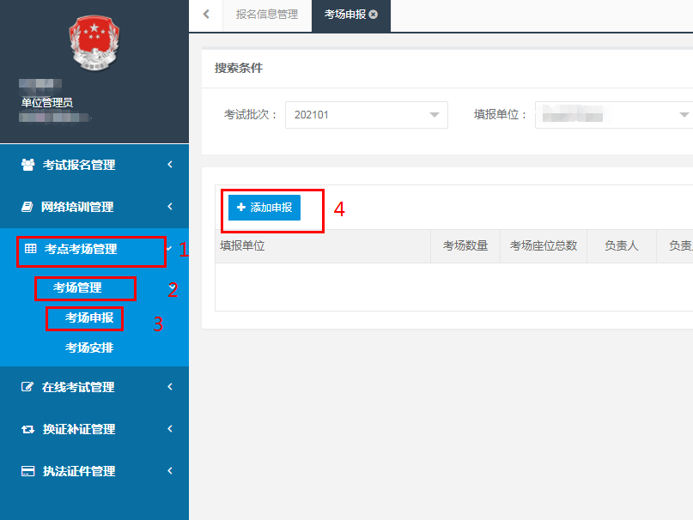
三、各单位根据考生人数、场地情况等自行设立考场数量，并将考场数量进行系统填报。
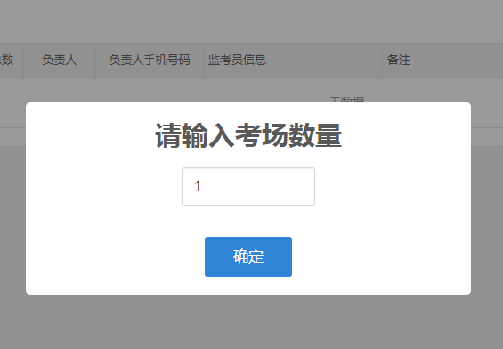
四、在“添加申报”页面填写单位考务信息。
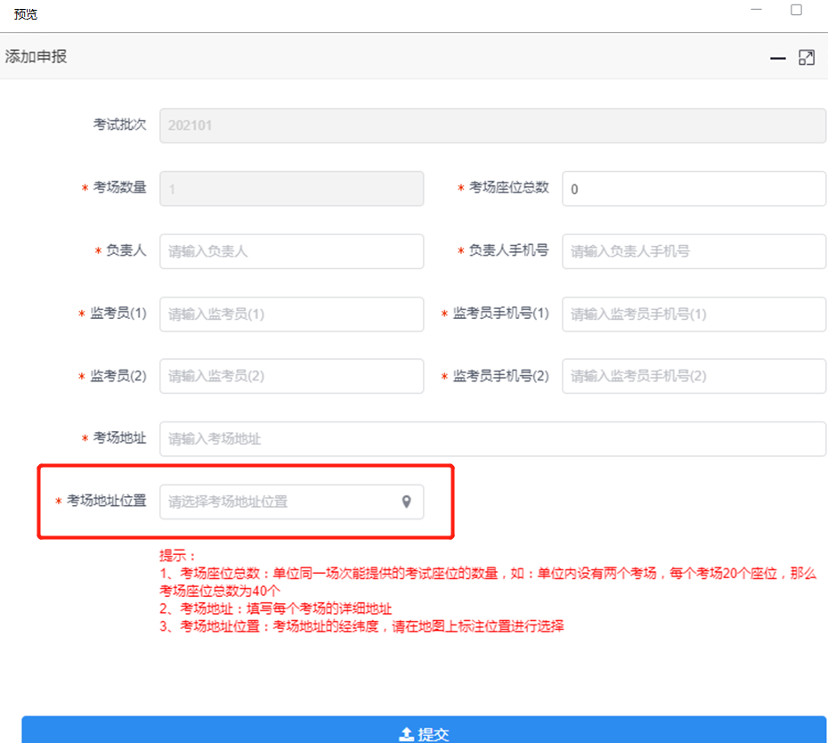
五、考场地址填写完成后，请点击“考场地址位置”选项对考场地址进行地图定位。考场地址定位后，填报单位的考生在定位考场外的地址参加考试的，将无法登陆考试系统进行考试操作。
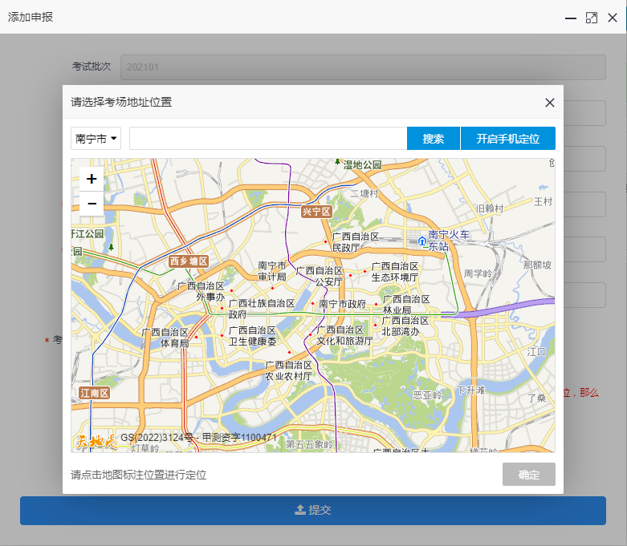
六、点击“添加申报”页面下方的“提交”键，即可完成考务信息填报操作。
七、报名单位无法设立考场需到其它单位考场合并参加考试的，需自行与设立考场的相关单位做好沟通协调工作，并在“广西壮族自治区行政执法人员培训考试管理系统”内“考场合并”模块提交考场合并申请，并由设立考场的相关单位审核同意后，方可到相关单位考场参加考试。如考场合并申请未被设立考场的相关单位审核通过的，申报考场合并的单位需自行设立考场并按时进行考务信息填报。

